Проведённые тесты
- Эталонный тест (1080)
  - Тест поиска максимальной производительности
  - Тест подтверждения максимальной производительности (100% Maxperf, 1 час)
  - Тест стабильности(80% минимального из 2-х Maxperf, 3 часа)
- Регрессионный тест (1090)
  - Тест поиска максимальной производительности
  - Тест подтверждения максимальной производительности (100% Maxperf, 1 час)
  - Тест стабильности (80% минимального из 2-х Maxperf, 3 часа)

Выводы
- Внедрение данного релиза несёт риски ухудшения производительности
- Максимальная производительность снизилась вдвое по сравнению с эталонным тестом
- В обоих тестах (регресс и эталон) фактором ограничения производительности явилась утилизация CPU (преодоление отметки в 80%)
- На одном и том же уровне производительности (80% от минимального из 2-х maxperf) время отклика улучшилось по сравнению с эталоном(см. Таблицу сравнения)

Сравнение производительности
Сравнение производилось по тесту подтверждения производительности
Окружение | Регресс (1090) | Эталон (1080) | % эталона
Производительность, оп/с | 0,82 | 1,64 | 50%

Сравнение времён отклика
Сравнение производилось на 95-му персетилю в тесте надёжности
Операция | Регресс (1090), мс | Эталон(1080), мс | изменение
OpenBrowser | 588 | 6171 | -90%
Login | 654 | 1301 | -50%
Click Flights | 682 | 1184 | -42%
Input flight data | 252 | 406 | -38%
Select flight | 255 | 412 | -38%
Input payment data | 256 | 382 | -33%
Go to home page | 672 | 974 | -31%

Регрессионный тест (1090)

Тест поиска максимальной производительности

Времена отклика за время теста

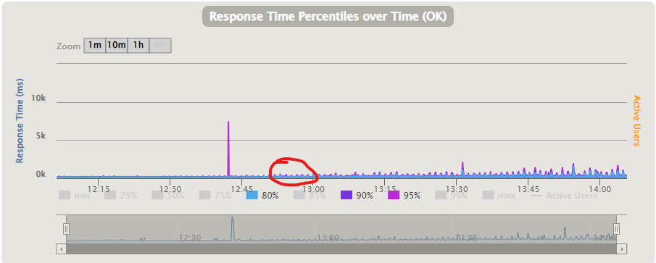

Общая производительность

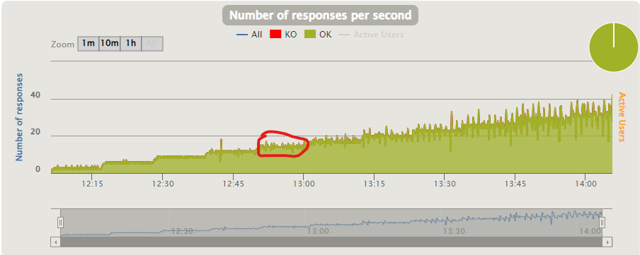

Утилизация CPU

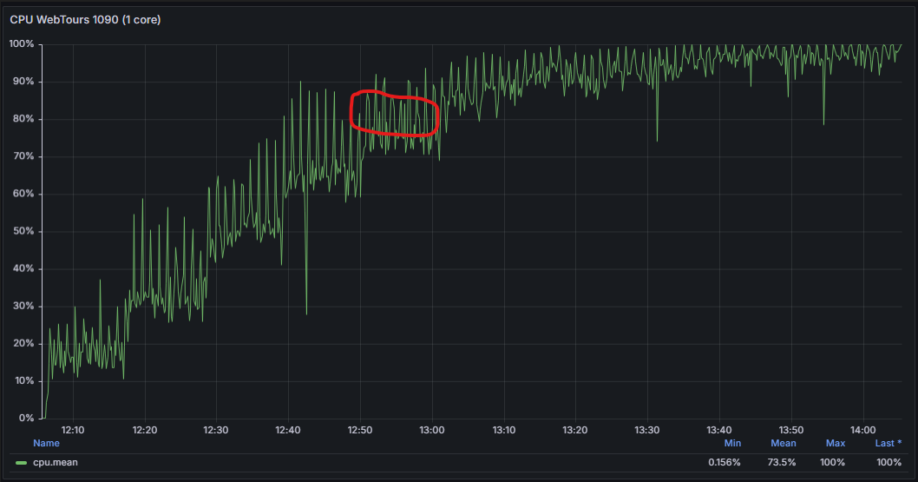

Утилизация коннектов к БД
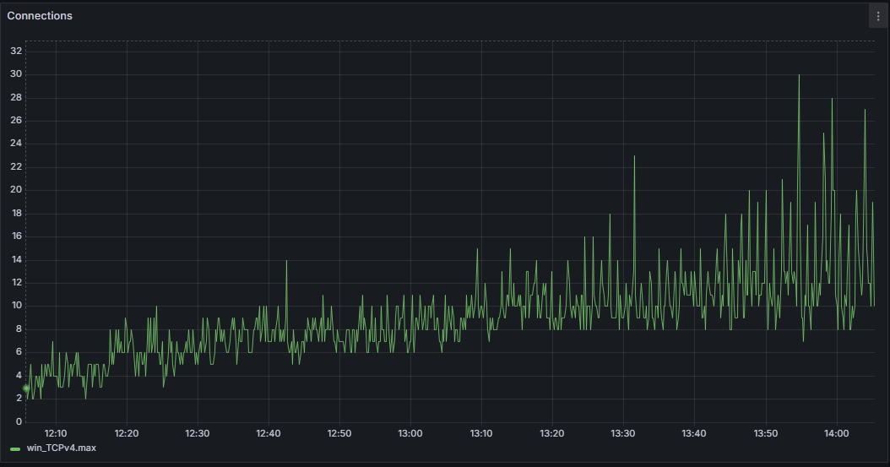

Утилизация памяти
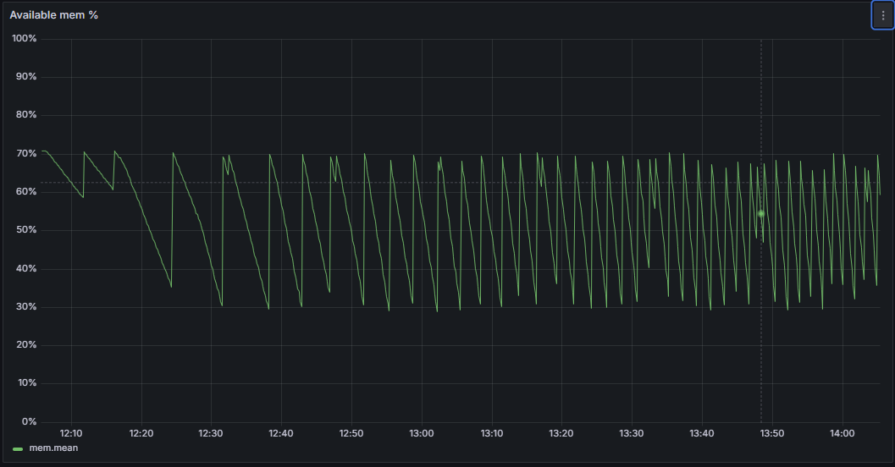

Тест подтверждения максимальной производительности

Статистика по операциям
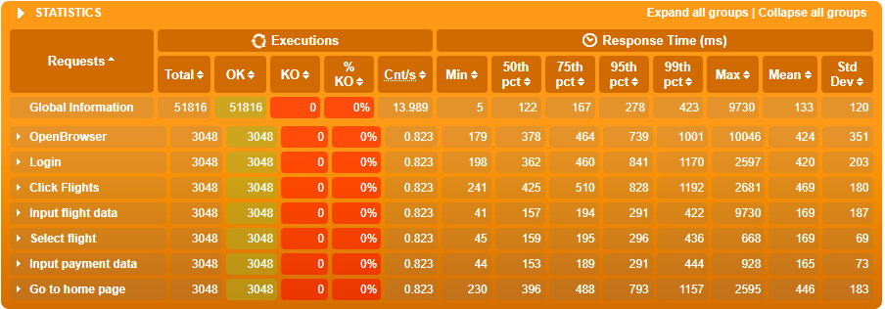

Времена отклика за время теста

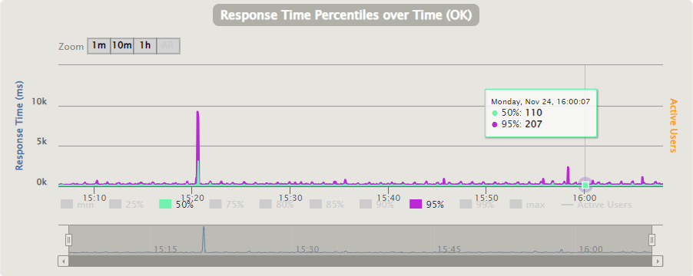

Общая производительность
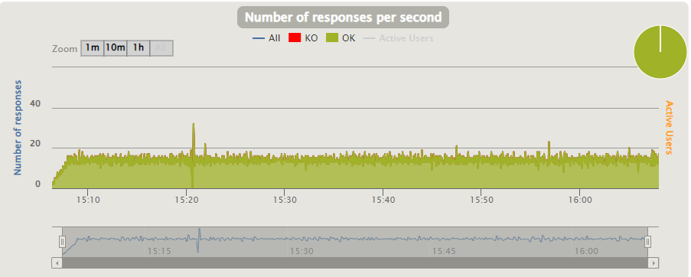

Утилизация CPU
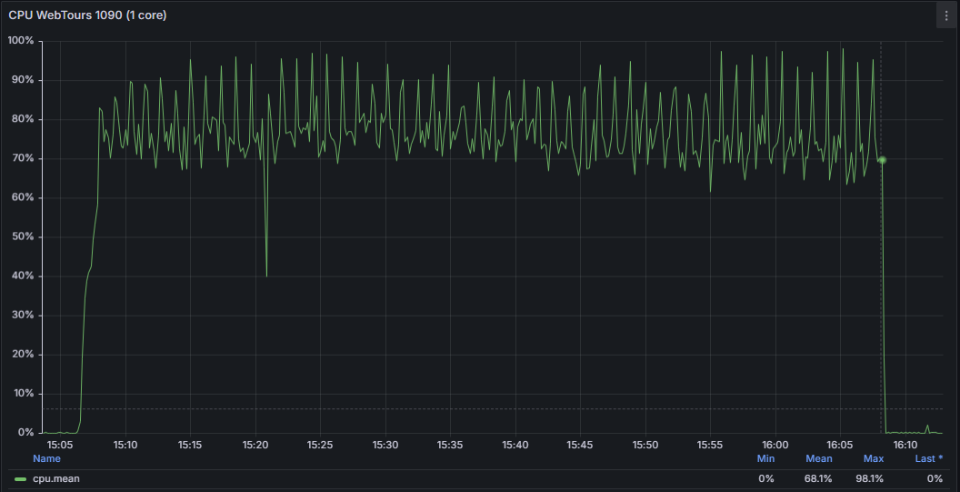

Утилизация коннектов к БД
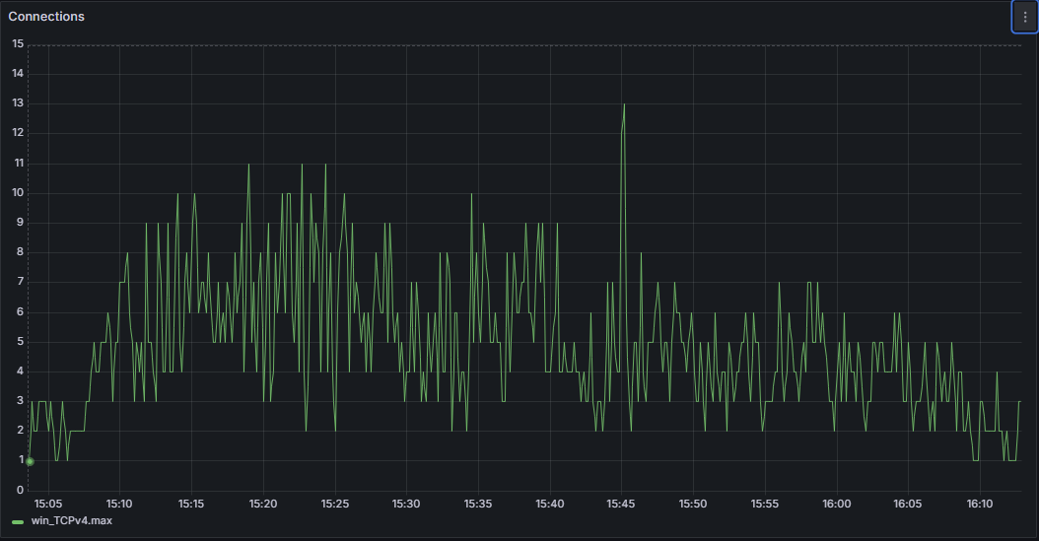

Утилизация памяти
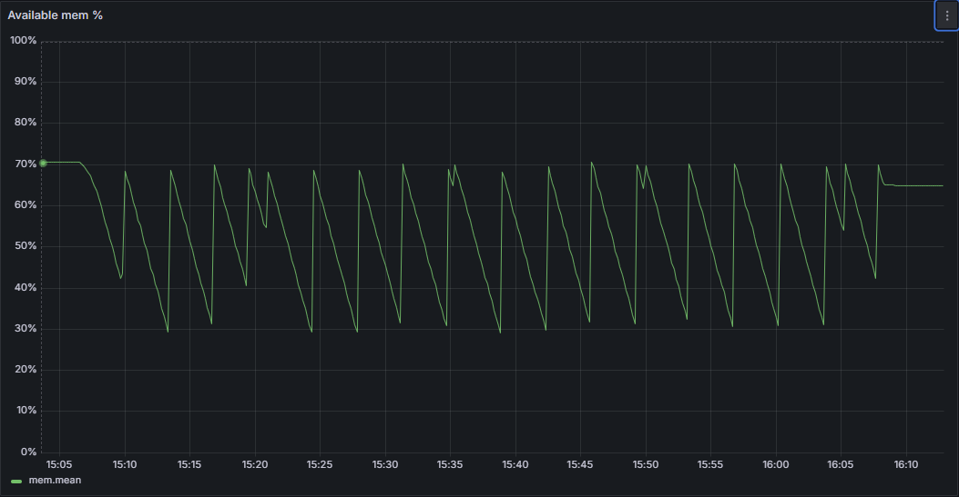

Тест стабильности

Статистика по операциям
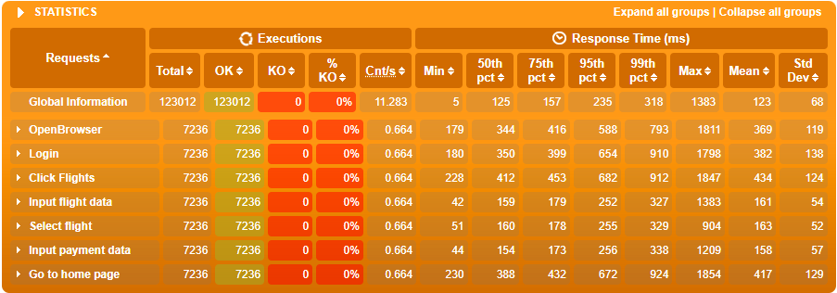

Времена отклика за время теста

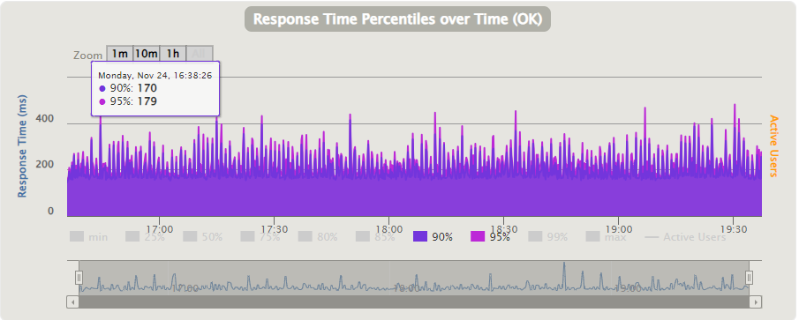

Общая производительность
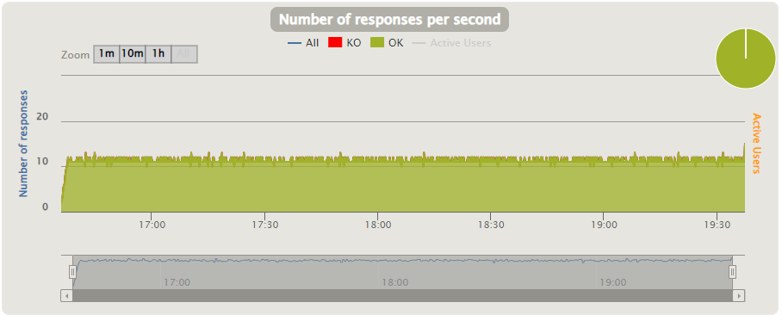

Утилизация CPU
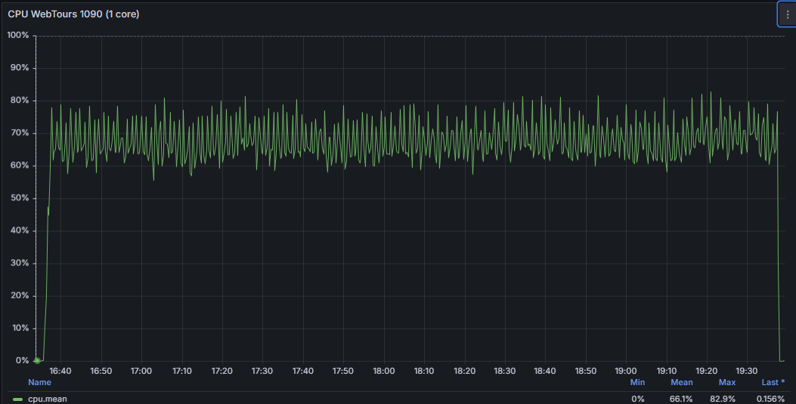

Утилизация коннектов к БД
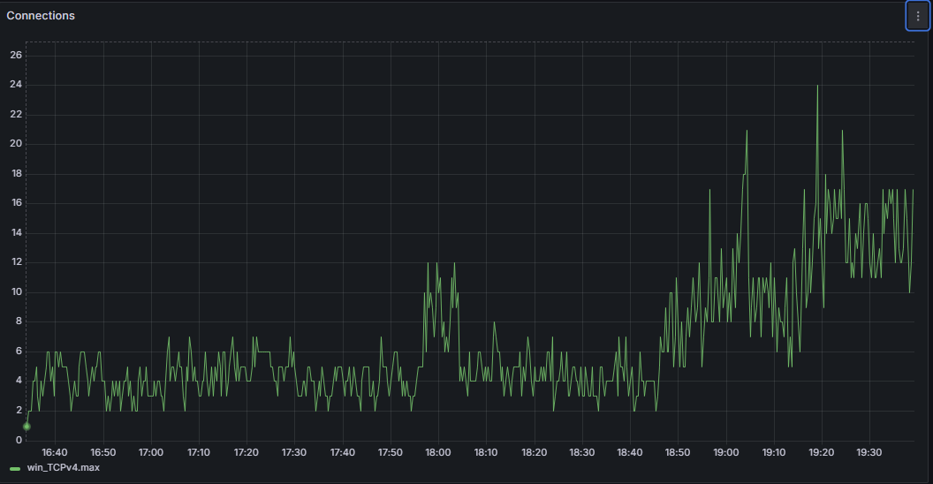

Утилизация памяти
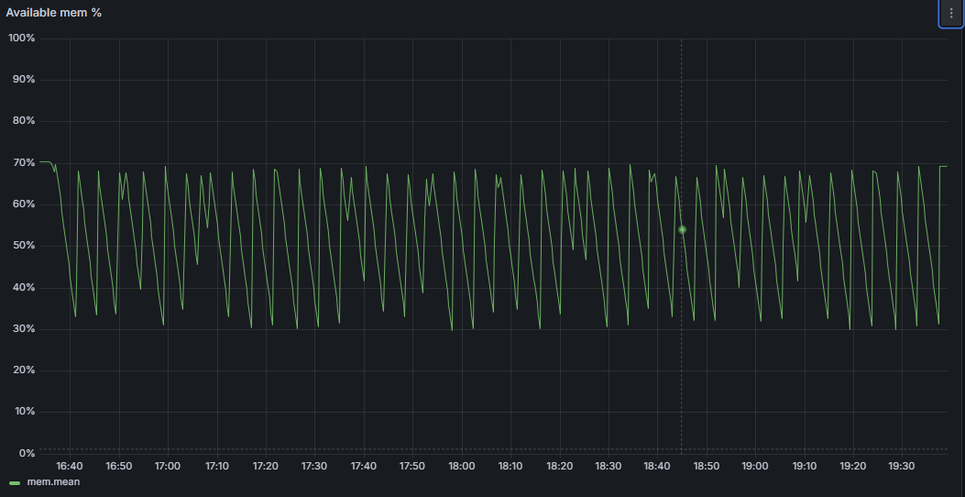

Эталонный тест (1080)

Тест поиска максимальной производительности

Времена отклика за время теста

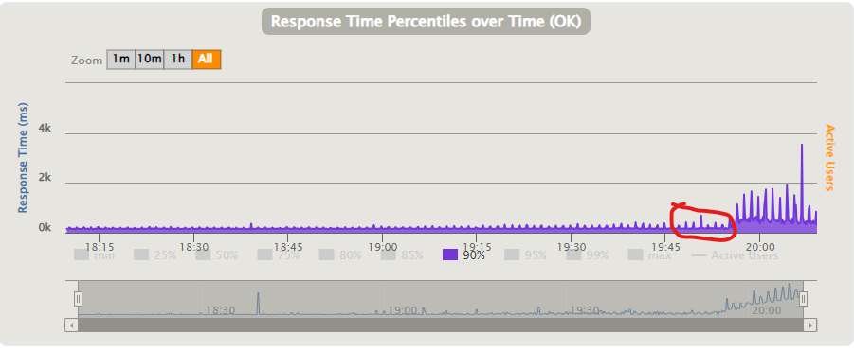

Общая производительность
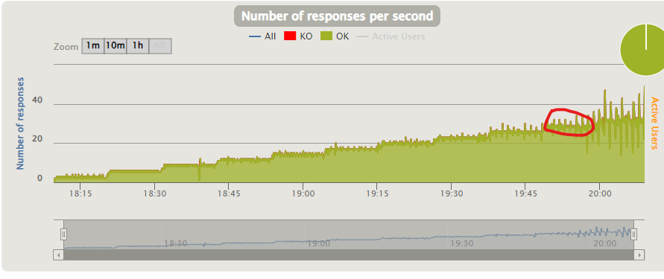

Утилизация CPU
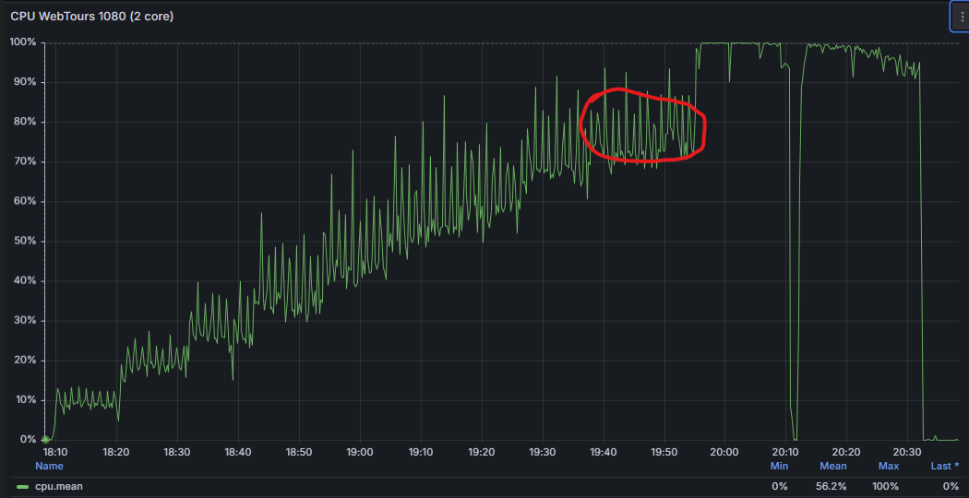

Утилизация памяти
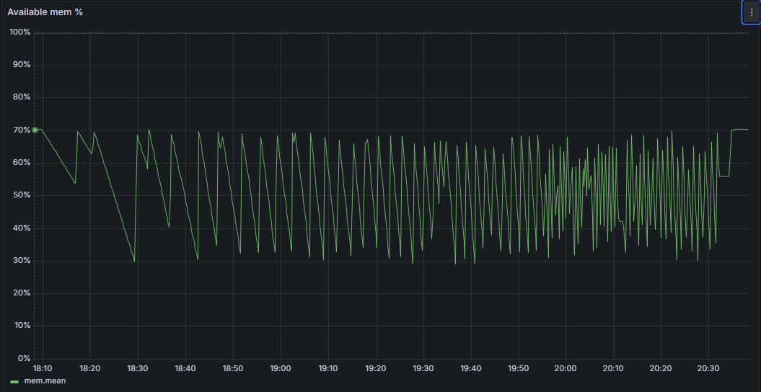

Утилизация коннектов к БД
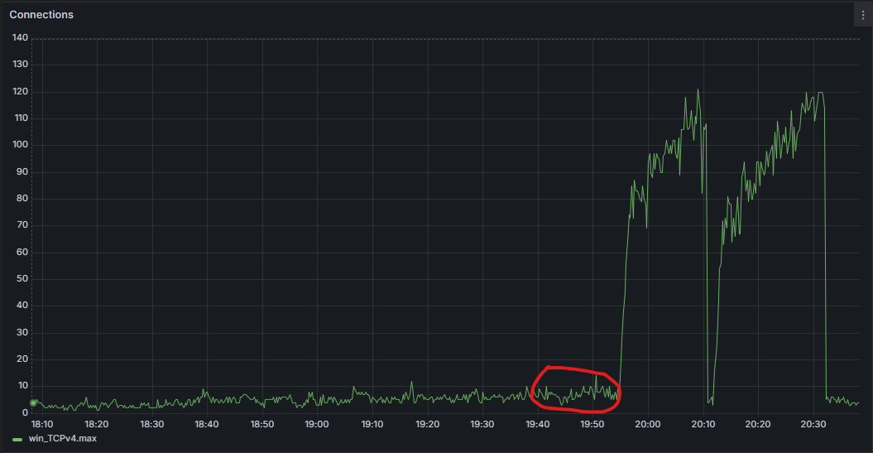

Тест подтверждения максимальной производительности

Статистика по операциям
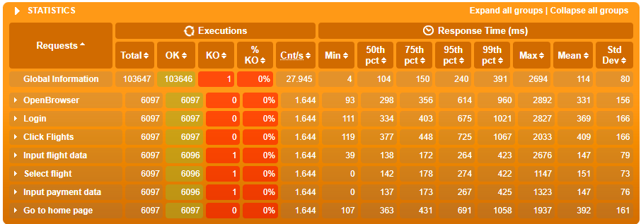

Общая производительность

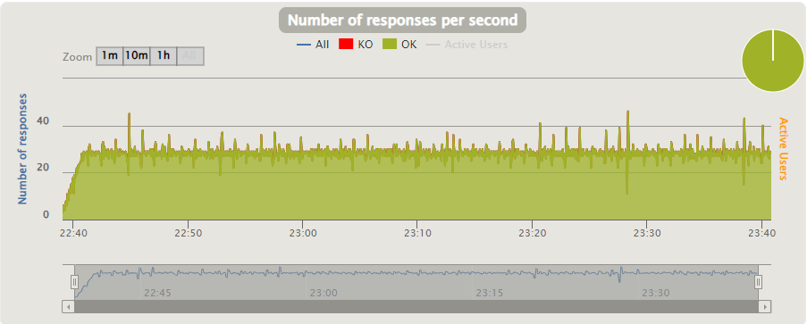

Времена отклика за время теста

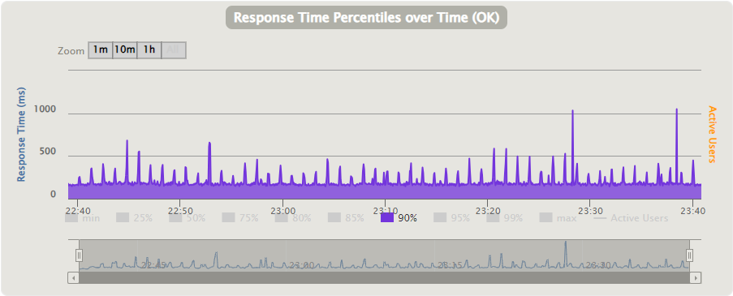

Утилизация CPU
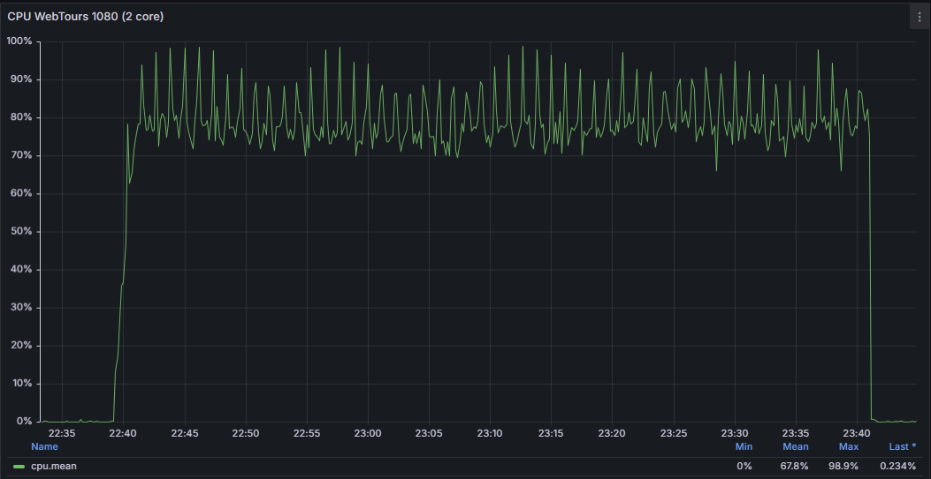

Утилизация коннектов к БД
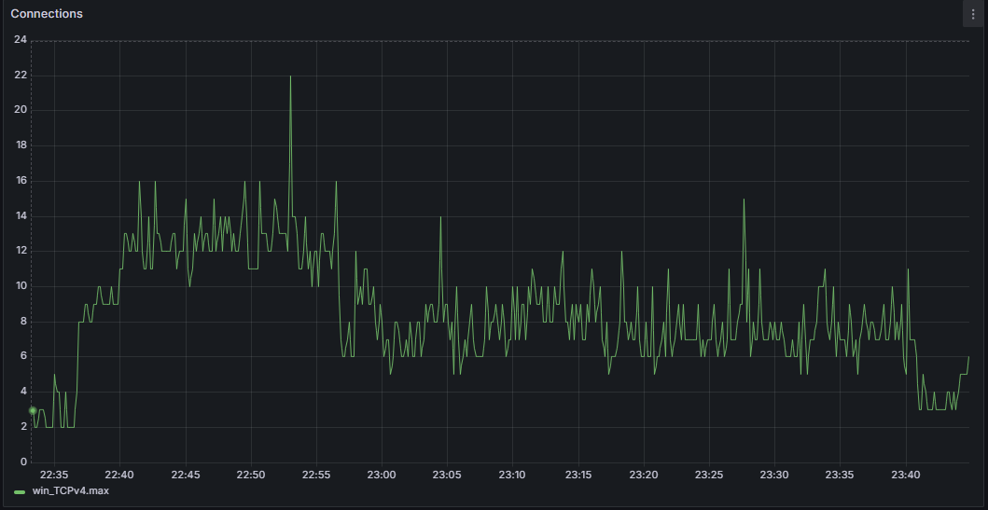

Утилизация памяти
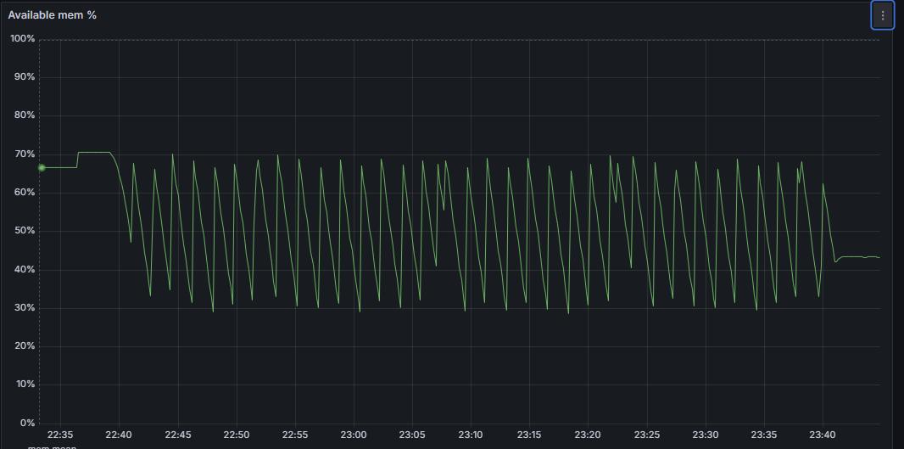

Тест стабильности

Статистика по операциям
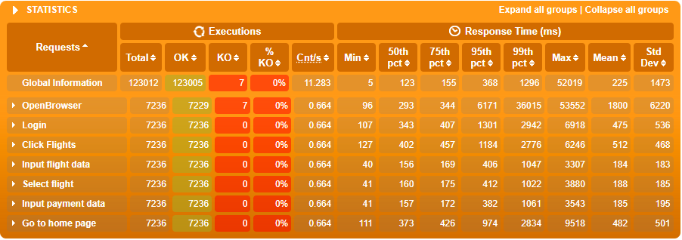

Времена отклика за время теста
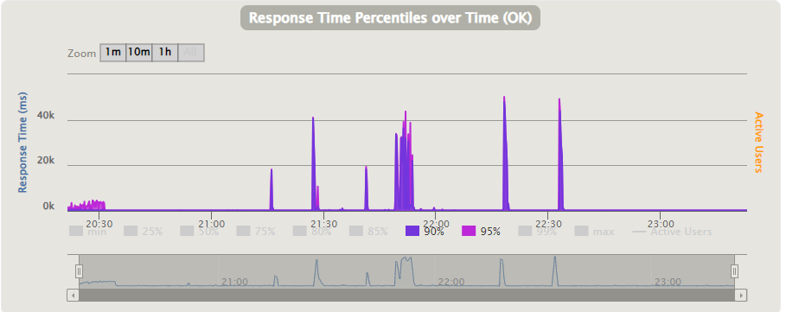

Общая производительность
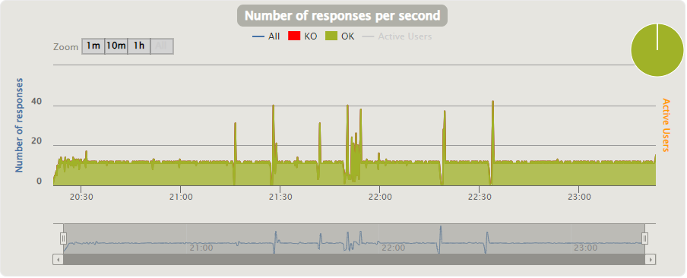

Утилизация CPU
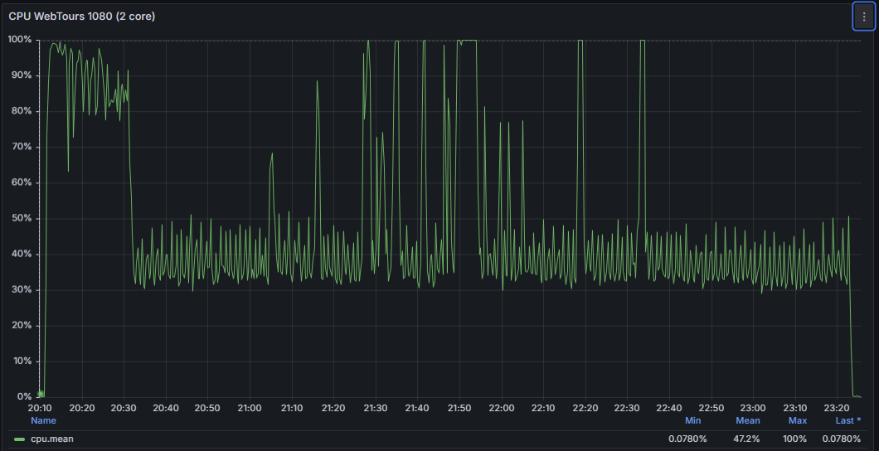

Утилизация коннектов к БД
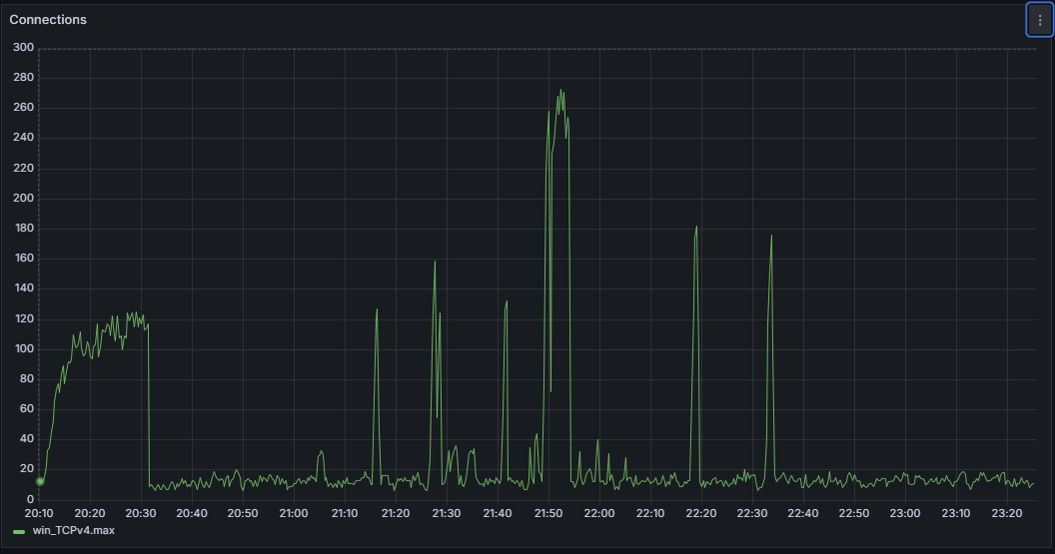

Утилизация памяти
